

Міністерство освіти і науки України

Національний технічний університет України „КПІ імені Ігоря Сікорського ”

Факультет інформатики та обчислювальної техніки Кафедра інформатики і програмної інженерії

# ЗВІТ

лабораторної роботи №2

з курсу «Основи WEB - технологій»

Тема: «Мова гіпертекстової розмітки сайту HTML-5. Таблиці.

Каскадна таблиця стилів CSS-3»

|  |  |
| --- | --- |
| Перевірив:  Доц. Голубєв Л. П. | Виконав:  Гр. ІП-96  ст. Дупак М. С. |

Київ 2022

# Завдання.

**Завдання 1**

За допомогою мови HTML-5 створити таблицю відповідно за своїм варіантом. У перший рядок таблиці розташувати ПІБ виконавця (окремо в кожну комірку). У другому рядку записати послідовно групу, номер лабораторної роботи та номер варіанту.

В цьому ж файлі додати CSS властивості:

Для 1-го рядка встановити колір #nn8f8f та 2 #f5f5nn (властивість background-color), де nn- номер вашого варіанту.Для тексту обрати контрастний колір за допомогою сервісу color.adobe.com. Зробити таким чином, щоб при наведенні курсора на 1-й та 2-й рядки кольори змінювалися на протилежні (використати псевдо-клас hover).

**Варіант 9**

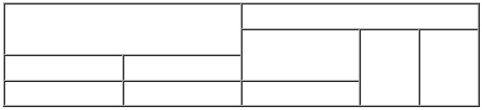

**Завдання 2**

Створити зображення відповідно до свого варіанта: 1. – за допомогою position; 2- за допомогою transform , використовуючи тільки властивості CSS. Властивості CSS зберегти в окремому файлі style.css.

|  |
| --- |
| **Варіант 9:** |
|  |

# Хід роботи

За допомогою текстового редактора VSCode, було створено структуру WEB-сторінки мовою HTML-5 (index.html) та відповідно до цієї сторінки каскадну таблицю стилів (style.css).

index.html:

<!DOCTYPE html>

<html>

    <head>

        <meta charset="UTF-8">

        <title>Дупак М.С. ІП-96 Лаб 2 Варіант 79</title>

        <link rel="stylesheet" href="style.css">

    </head>

    <body>

        <table>

            <tr class="row1">

                <td colspan="4", rowspan="2">

                    <br>Дупак</br>

                </td>

                <td colspan="4">

                    Максим Сергійович

                </td>

            </tr>

            <tr class="row2">

                <td colspan="2", rowspan="2">ІП-96</td>

                <td rowspan="3">ЛР-2</td>

                <td rowspan="3">Варіант 9</td>

            </tr>

            <tr class="row3">

                <td colspan="2">&nbsp;</td>

                <td colspan="2">&nbsp;</td>

            </tr>

            <tr class="row4">

                <td colspan="2">&nbsp;</td>

                <td colspan="2">&nbsp;</td>

                <td colspan="2">&nbsp;</td>

            </tr>

        </table>

        <div class="figure-left">

            <div class="white-square"> <span class="red-circle-position"></div></div>

        </div>

        <div class="figure-right">

            <div class="white-square"><span class="red-circle-transform"></div></div>

        </div>

    </body>

</html>

style.css:

table {

    width: 100%;

    height: 200px;

    border-collapse: collapse;

}

td, th {

    min-width: 100px;

    text-align: center;

    padding: 3px;

    border: 1px solid black;

}

.row1 {

    color: #c72822;

    background-color: #798f8f;

}

.row2 {

    color: #c72822;

    background-color: #f5f579;

}

.row1:hover {

    filter: invert(100%);

    border: 1px solid black;

}

.row2:hover {

    filter: invert(100%);

    border: 1px solid black;

}

.figure-left {

    position: absolute;

    top: 400px;

    left: 100px;

    width: 250px;

    height: 150px;

}

.figure-right {

    width: 250px;

    height: 150px;

    transform: translate(600px, 192px);

}

.white-square {

    width: 250px;

    height: 150px;

    background-color: white;

    border: 1px solid black;

}

.red-circle-position {

    position: relative;

    top: 16%;

    left: 30%;

    height: 100px;

    width: 100px;

    background-color: #CC0000;

    border-radius: 50%;

    display: inline-block;

}

.red-circle-transform {

    transform: translate(75px, 25px);

    height: 100px;

    width: 100px;

    background-color: #CC0000;

    border-radius: 50%;

    display: inline-block;

}

# Отримані результати

Загальний вигляд сторінки:

# 

При наведенні на рядки таблиці, відбувається зміна кольору комірок на протилежні.

При наведенні на перший рядок: 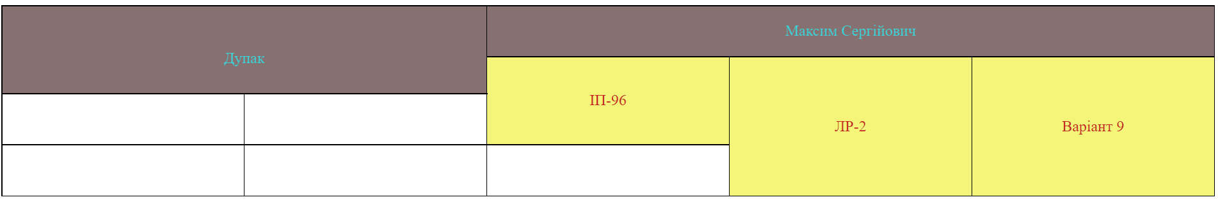

При наведенні на другий рядок:

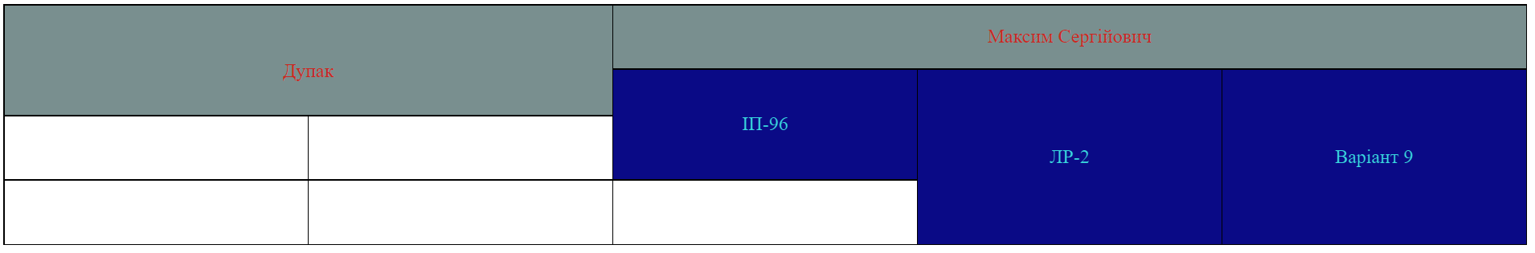 Малюнки телефонів зроблені за допомогою технології position(зліва) та transform(справа):



# Висновок

Під час виконання даної лабораторної роботи я оволодів навичками та вміннями застосування базових тегів мови HTML5. Згідно із завданням біла створена html сторінка. Побудував таблицю відповідно до власного варіанту. Також на лабораторній роботі ми вивчили поняття каскадоної таблиці стилів CSS3. Застосували стилі для таблиці, змінивши колір комірок, вивчили поняття псевдокласу та використали псевдоклас hover на практиці. Також, відповідно до варіанту за допомогою HTML5 та CSS3 було створене зображення.

Посилання на репозиторій Github:

* <https://github.com/well-that-sucks/WEB_Basics>

Посилання на Web-сторінку:

* <https://well-that-sucks.github.io/WEB_Basics/Lab2/>